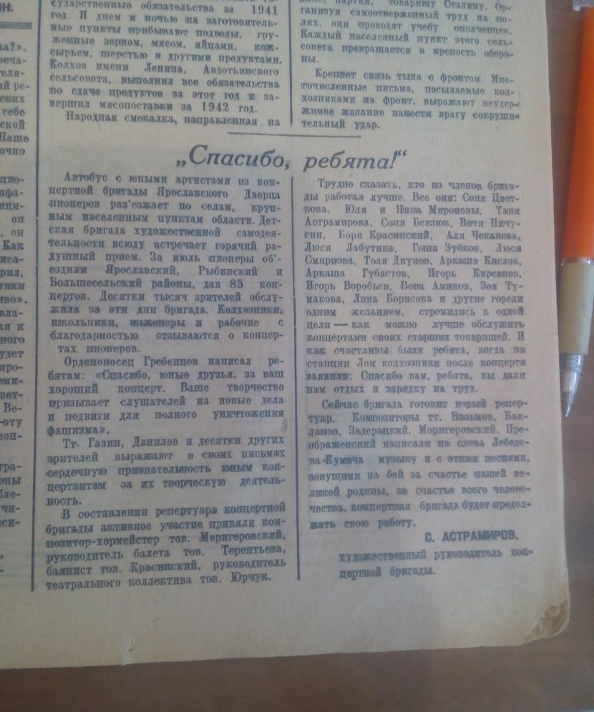

«Спасибо, ребята!»
Автобус с юными артистами из концертной бригады Ярославского Дворца пионеров разъезжает по сёлам, крупным населённым пунктам области. Детская бригада художественной самодеятельности всюду встречает горячий радушный приём. За июль пионеры объездили Ярославский, Рыбинский и Большесельский районы, дав 85 концертов. Десятки тысяч зрителей обслужила эти дни бригада. Колхозники, школьники, инженеры и рабочие с благодарностью отзываются о концертах пионеров.
Орденоносец Гребенцов написал ребятам: «Спасибо, юные друзья, за ваш хороший концерт. Ваше творчество призывает слушателей на новые дела и подвиги для полного уничтожения фашизма».
В составлении репертуара концертной бригады активное участие принял композитор-хормейстер тов. Моригеровский, руководитель балета тов. Красинский, руководитель театрального коллектива тов. Юрчук.
Трудно сказать, кто из членов бригады работал лучше. Все они: Соня Цветкова, Юля и Никита Мироновы, Таня Астрамирова, Соня Бевзюк, Витя Пичугин, Боря Красинский, Аля Чеканова, Люся Лабутина, Гоша Зубков, Люся Смирнова, Толя Диунов, Аркаша Кислов, Аркаша Губастов, Игорь Кирсанов, Игорь Воробьёв, Вова Аминов, Зоя Тумакова, Лина Борисова и другие горели одним желанием, стремились к одной цели – как можно лучше обслужить концертами своих старших товарищей. И как счастливы были ребята, когда на станции Лом колхозники после концерта заявили: Спасибо вам, ребята, вы дали нам отдых и зарядку на труд.
Сейчас бригада готовит новый репертуар. Композиторы тт. Назымов, Бакланов, Задерацкий, Моритеровский, Преображенский написали на слова Лебедева-Кумача музыку и с этими песнями, зовущими на бой за счастье нашей великой родины, за счастье всего человечества, концертная бригада будет продолжать свою работу.
С. Астрамиров,
художественный руководитель
концертной бригады.

